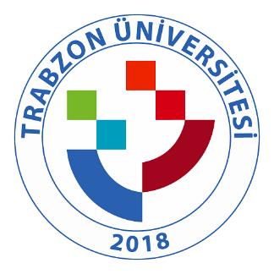
TRABZON ÜNİVERSİTESİ

C.3.1.2.TRÜ Fatih Eğitim Fakültesi Eğitim Bilimleri Bölümünde verilen destekleyici eğitim (http://egitimbilimleri.egitim.trabzon.edu.tr/tr/Activities/Detail/9264?title=test-uyarlama-ve-gelistirme-sureci-semineri-sona-erdi )

